客家福菜節千人踏鹹菜 挑戰金氏紀錄成功
來自全台各地超過 1,500 位民眾脫下鞋子、在腳上套上塑膠套，不分男女老幼，臉上掛著開心的笑容，以一致的步伐踩踏著桶中的芥菜；行政院客委會 8 日舉辦「齊力去踩福─千人踏鹹菜」活動，由行政院客委會主委黃玉振領軍，在三位律師見證下，宣告挑戰金氏世界紀錄成功！ | 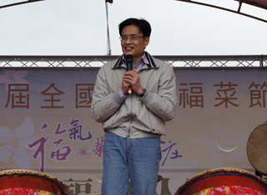
行踏鹹菜是傳統客家人日常生活的一部分，也代表著客家常民文化的深刻內涵。行政院客委會為創造客家農特產品多元價值，發揚客家精神，舉辦 「第一屆全國客家福菜節」，重頭戲「齊力趣踩福─千人踏鹹菜」 8 日在苗栗縣公館鄉登場，立法委員徐耀昌、苗栗縣長劉政鴻及公館鄉鄉長彭德台都親自下場體驗。活動現場湧入大批人潮，從爸媽抱在懷中的小朋友，到柱著柺杖的老人家，紛紛套上鞋套，享受踏鹹菜的樂趣。

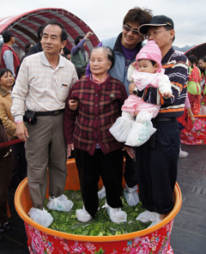  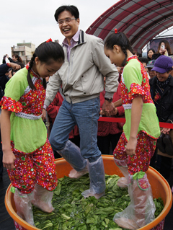 | 踏鹹菜是傳統客家人日常生活的一部分，也代表著客家常民文化的深刻內涵。行政院客委會為創造客家農特產品多元價值，發揚客家精神，舉辦「第一屆全國客家福菜節」，重頭戲「齊力趣踩福─千人踏鹹菜」8日在苗栗縣公館鄉登場，立法委員徐耀昌、苗栗縣長劉政鴻及公館鄉鄉長彭德台都親自下場體驗。活動現場湧入大批人潮，從爸媽抱在懷中的小朋友，到柱著柺杖的老人家，紛紛套上鞋套，享受踏鹹菜的樂趣。  「齊力趣踩福─千人踏鹹菜」吸引超過1,500人報名，其中最老與最小的參與者出現在同一組，分別是91歲的羅湯月妹女士及1歲的曾孫女羅致瑜小朋友，四代同堂的羅家人奮力踏著鹹菜，呈現出和樂融融的溫馨景象，更象徵著客家文化的傳承。本次活動報名人數以「祖孫三代組」608人最多，其次為「家庭組」464人、「機關團體組」388人及「福氣二人組」102人，共計使用7萬5千斤的新鮮芥菜、1,200公斤的粗鹽，更為無數家庭及團體帶來難忘的回憶與歡笑。  本次除「齊力趣踩福─千人踏鹹菜」外，現場還規劃彩繪臉譜、捏麵人、藍染、藺草編織、竹編、磚雕、桐花指甲彩繪、挽面等8項DIY活動；童玩區則提供滾竹圈、踩奶粉罐、跳竹竿舞，還可以自由報名參加扛四方桌、舉蔗架比賽，讓民眾重溫兒時記憶。，此外，更有行政院客委會輔導之客家特色產業區及公館鄉在地農特產品展售區，藉以行銷推廣客家特色產業文化，創造客家農特產品之多元價值，活絡客庄產業經濟，歡迎民眾踴躍參與。  